小学数学一年级下册期末试卷1

班级 姓名
一、智力拼盘（28分）
1、8个十去掉3个十是（ ）个十，是（ ）。
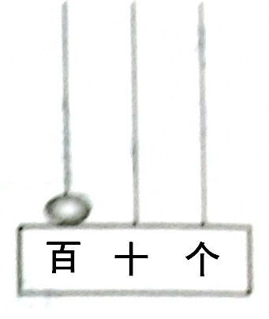
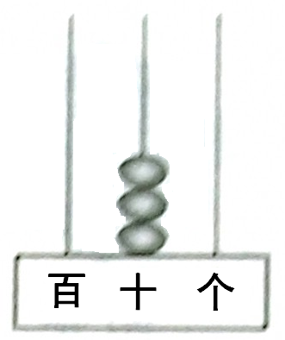
2、看图写数。
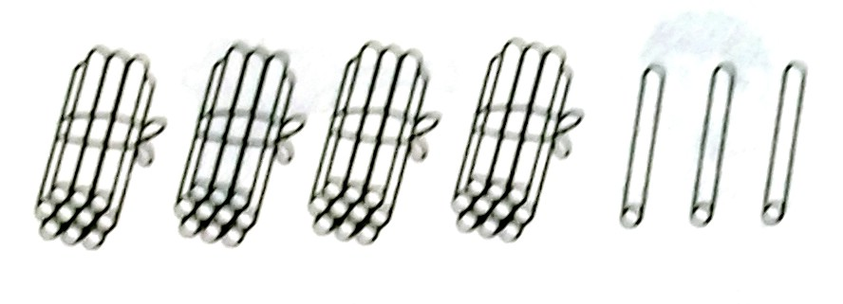

（ ） （ ） （ ）
3、59里面有（ ）个十和（ ）个一。
4、100是（ ）位数，76是（ ）位数。
5、将下列各数从小到大排列。
52 49 100 87 46 78
（ ）＜（ ）＜（ ）＜（ ）＜（ ）＜（ ）
6、4角3分=（ ）分 10角=（ ）分
78角=（ ）元（ ）分 100分=（ ）元
7、最小的两位数与最大的两位数相差（ ）。
8、8个十和6个一组成的数是（ ）。
9、24中的2在（ ）位上，表示（ ）个（ ）；4在（ ）位上，表示（ ）个（ ）。
10、找规律。
40．36．30．24．（ ）。（ ）。（ ）。
11、一张50元钱可以换（ ）张20元和（ ）张10元钱。

二、公正的裁判员（在○里填上“＞”、“＜”或“=”）（6分）
9+5○15 27+6○35 42-7○35
71+9○78 86-57○25 1元7角○17角

三、在你认为合适的下面画对号。（4分）
（1）二年级的学生接近50 人 ，二年级可能有多少人？
36人 | 48人 | 61人
（2）鸡有40 只，鸭的只数比鸡少得多，鸭可能有多少只？
43只 | 35只 | 15只
四、我比电脑算得快（10分）
72 – 20 = 67 – 9 = 86 – 6 =
7 + 62 = 37 – 3 = 43 – 30 =
46 + 3 = 7 + 62 = 27 + 40 =
86 – 40 = 57 + 3 = 32 + 60 =
29 + 4 = 75 – 5 = 90 – 40 =
五、走进生活（30分）
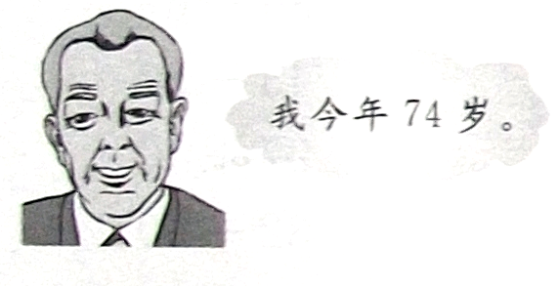
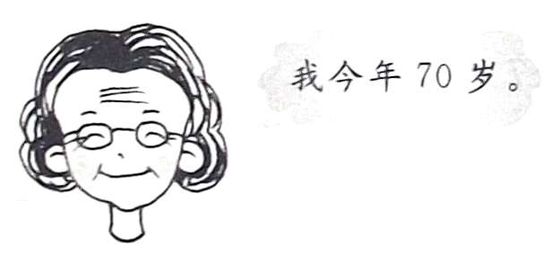
1、

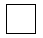
爷爷比奶奶大几岁？

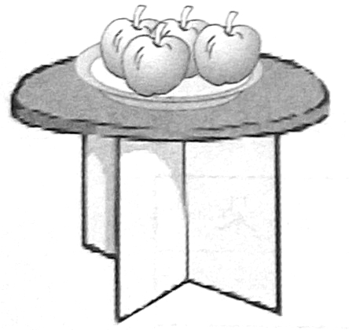
2、
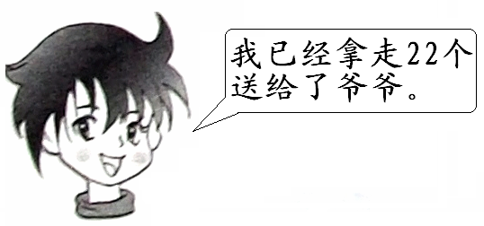

桌上原来有多少个苹果？

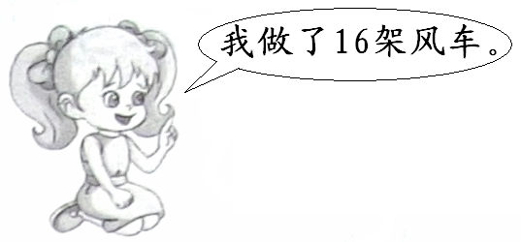
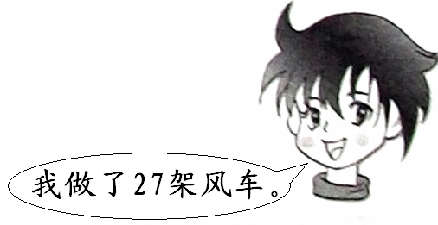
3、

一共做了多少架风车？

4、
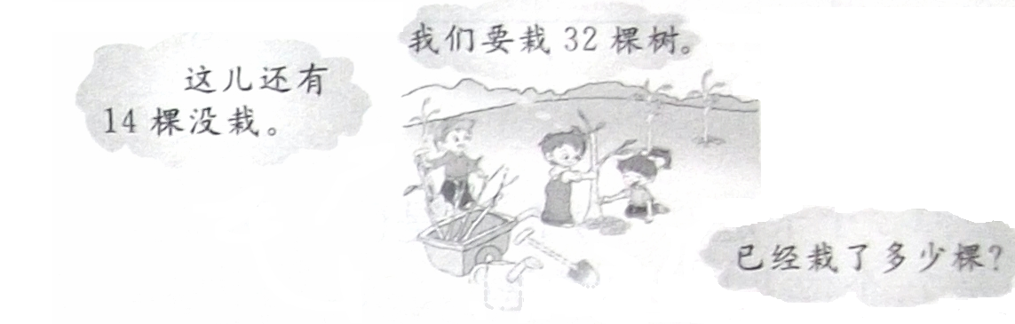

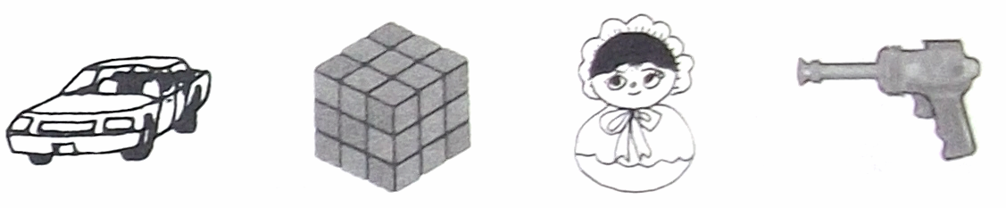
5、

45元 20元 6元 4元

- 玩具汽车比积木贵多少元？

- 布娃娃比积木便宜多少元？

- 小林买一辆玩具汽车找回5元，他付了多少元钱？

- 你喜欢哪两种玩具？买这两种玩具一共要多少元钱？

小学数学一年级下册期末试卷2

班级 姓名
（1）看谁算的又对又快。（29分）
27 + 14 = 72 –19 = 43 +30 = 5 9 + 5 = 70 + 8 = 6 + 28 =
5 + 34 = 63–5 = 24 + 60 = 50 + 50 = 72–6 = 4 + 27 =
46–40 = 58–9 = 68 + 5 = 26 + 7 –8 = 9 + 19 –7 =
4 + 18 + 6 = 55 + 30 – 7 = 38 + 4 - 20 = 9 + 46 + 8 =
（2）用数式计算（ 12分）
26 + 13 = 73 – 17 =
42 + 6 = 62 – 7 =
63 + 29 = 58 – 24 =
二 知 识 之 窗
（-） 填一填。（15分）
1．9个十和8个一合起来是（ ）。
2．与39 相邻的数是（ ）和（ ）。
3．6元7角 = （ ）角 1元 =（ ）角 =（ ）分。
4．28是由（ ）个十和（ ）个一组成的。
5． 18 +（）﹤30，（）里最大能填（ ）。
6． 圈出合适的数。
比30 大，比35小，而且是双数，这个数是 （31．34．36．30 ）。
7.找规律。 40．36．30．24．（ ）。（ ）。（ ）。
8.一张50元钱可以换（ ）张20元和（ ）张10元钱。
（二）在你认为合适的下面画对号。（4分）
（1）二年级的学生接近50 人 ，二年级可能有多少人？ 36人 48人 61人
（2）鸡有40 只，鸭的只数比鸡少得多，鸭可能有多少只？ 43只 35只 15只
（3）29 （ ）
（4）69（ ）
2．比75大，比79小的数有（ ）：
（1）57（ ） （2）75 （ ） （3）77（ ） （4）87 （ ）
3．小红买一支铅笔要付8角，下列付法哪种对？
（1）付3张2角和2张1角。（ ） （2）付8张1角。（ ）
（3）付1张3角和1张5角。（ ） （4）付1张5角，1张2角和1张1角。（ ）
4．得数比50大的有：
5 +50（ ） 54 – 79（ ） 43 + 8（ ） 23 + 30（ ）
三．选择正确的答案在（ ）里画对号。
1．个位是9的数有（ ）： （1）39 （ ）（2）93 （ ）
四．在里 （ ） 填〈 . 〉 = 。（6分）
（1）
78 –8 （）78 –50 35 +50 （）35 +5 49 +4（） 49 +40 57 + 7（）60 + 4
48 + 6（） 52 –8 23 +7 （）2 +26
五。快 活 林（18分）
1．小明有50元钱，买了一个书包花了34元，买了一本故事书花了8元，小明一共花了多少元钱？

2．树上结了许多桃子。小猴摘了9个，还剩45个，树上原来有多少个桃子？
3．有红金鱼和黄金鱼共25条，其中红金鱼有9条，黄金鱼有多少条？

4．-小芳今年10了，小芳的妈妈今年38岁了。
你能提出什么问题？并列式计算：
______________________________
（ 三）。判断。（6分）
1．小华有30本故事书，借给小利7本，还剩多少本？
（1）30 – 7 = 23 （本） （ ）
（2）30 + 7 = 37 （ 本）（ ）
2．小华借给小利7本故事书，还剩30本，小华原来有多少本？
（1）30 – 7 = 23 （本）（ ）
（2）30 + 7 = 37 （本）（ ）

小学数学一年级下册期末试卷3

班级 姓名
1、填空不困难，全对不简单。（31分）
（1）
25 | 27 | 29

25 | 27 | 29

（2）57里面有（ ）个十，有（ ）个一。
- 和80相邻的两个数是（ ）和（ ）。
- 最大的两位数和最小的两位数的差是（ ）和（ ）。
- 写出82前面的五个数：（ ）（ ）（ ）（ ）（ ）。
- 把下列各数按从小到大的顺序排一排。
79 90 80 82 98 89
- 写出十位上是5的所有两位数。
————————————————————
- 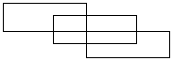左图有（ ）个
- 在 里填上“+”或“－”
16 6 = 22 76 6 = 70 17 9 = 8
30 8 =22 40 26 = 66 60 40 = 20
35 5 = 40 9 7 = 16 25 34 = 59
3角 7角 = 1 元
5角 8分 2 分 = 5角 6分
13角 3角 = 1 元6 角
- 按要求分一分。（8分）
18 81 63 70 30 76
47 54 28 48 83 21
小于40的数 大于40的数

比40大比50小的数 个位是8的数

- 口算。（10分）
11 - 2 = 13 - 9 = 15 - 6 = 13 - 7 = 14 - 8 =
12 - 3 = 50 + 19 = 53 - 6 = 8 + 32 = 90 + 4 =
23 + 5 = 23 + 70 = 16 - 5 = 16 + 9 = 7 + 49 =
63 - 7 = 45 - 30 = 72 - 4 = 30 + 37 = 54 - 4 =
- 列竖式计算下面各题。（12分）
62 + 31 = 57 + 35 = 44 + 6 =

70 - 59 = 82 - 17 = 73 + 17 =

- 脑经转转转，答案全发现。（6分）
- 买一件衣服要用52元，请你在下面的钱中选出正好的钱（ ）
A、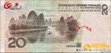 | B、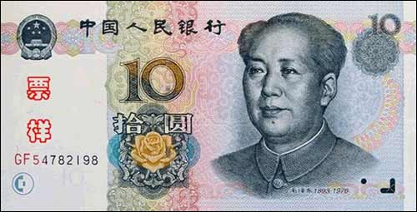
C、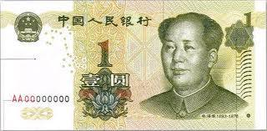 | D、
E、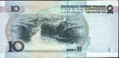 | F、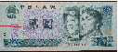
（2）小朋友们排队，小华前面有7个人，后面也有7个人，这个队伍一共有（ ）个人。
A、14 B、15 C、16
6、 看图列式计算。（4分）
（1） 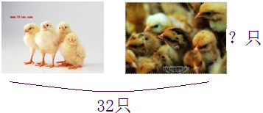
= （ ）
（2） 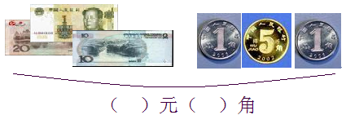
7、看表回答问题。（9分） 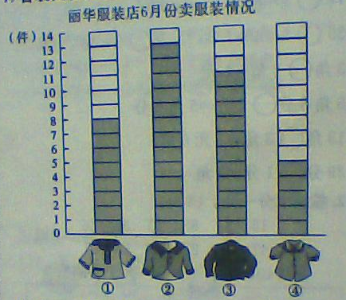
- ( )号服装卖的最多，（ ）号服装卖的最少。
- 丽华服装店一共卖出多少件衣服？
- 你还能提出一个数学问题并解答吗？
- 解决问题。（9分）
- 一（2）班有52人，其中女生20人，男生有多少人？

- 东东和兰兰一共折了71只纸鹤，东东折了15只，兰兰折了多少只？

- 明明买一双球鞋用去55元，还剩15元，明明原来有多少元钱？

- 爷爷种了35棵杨树,16棵柳树，柳树比杨树少多少棵？

- 按规律画一画。（4分）
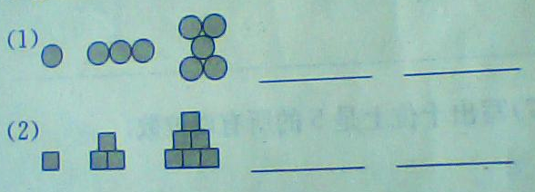

小学数学一年级下册期末试卷4

班级 姓名
一、算一算
1、口算（16分）
36+40= 71-6= 31+8= 5+37=
64-40= 5+47= 100-20= 59+7=
26+8= 6+52= 63-10-7= 48-2+5=
20+40+6= 59-7+8= 24-3+8= 39-4+9=
2、用竖式计算（12分）
81-39= 50-42= 7+33= 38+54=

二、填一填（35分）
1．3个一和5个十合起来是（ ），100里面有（ ）个十。
2. 从十开始，十个十个数，70前面的一个数是（ ），90后面的一个数是（ ）。
3、在 填上“=”“＜”“ ＞”。
77-40 67-30 8+48 88-40 68-4 64-8
25 75-5 2元 18角 9角9分 1元
4、比73少30的数是（ ），（ ）比25大30，74比（ ）大40。
5、和70相邻的两个数是（ ）和（ ）。
6、写出三个个位上都是4的两位数，并按从大到小的顺序排列。

7、将下列的人民币从小到大排列。
2元9角、5元、8角9分、6分、1元1角、7角

8、1张50元可以换（ ）张20元和（ ）张10元；
2张5角和2张1角合起来是（ ）元（ ）角。
9、写出17到33之间的双数（ ）。
三、画一画（4分）

 | 铅笔 | 尺子 | 书
原有 | 60枝 | （ ）把 | 24本
借出 | 9枝 | 28把 | （ ）本
还剩 | （ ）枝 | 6把 | 7本

四、填表（6分）
 | 第一次 | 第二次 | 一共
小明 | 32下 | （ ）下 | 50下
小红 | （ ）下 | 24下 | 53下
小青 | 44下 | 25下 | （ ）下
五、想一想（27分）
1、下车7人后，车上还剩38人，车上原来有多少人？

2、学校有75个皮球，借走一些后还剩40个，借走多少个？
3、一只书包28元，一件衣服54元。
（1）衣服比书包贵多少元？

（2）妈妈买一件衣服和一只书包付80元，够不够？
够 不够
- 书包 文具盒 水彩笔
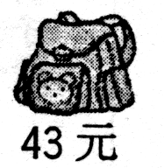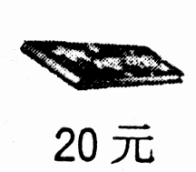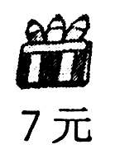

- 一把 书包和 一个文具盒一共多少元？

（2）最贵的物品比最便宜的贵多少元？

（3）小方买一盒水彩笔，找回12元，他付了多少钱？

（4） 小青付了50元，找回7元，他买了（ ）。

算式是：
（5）你还能提出哪些问题？
时间不多,赶快检查吧!

小学数学一年级下册期末试卷5

班级 姓名

一、直接写出得数 （24分）
48+8= 77－9= 86－20= 5+60= 50－3=
83-3＝ 35-7＝ 11-5＝ 42+10＝ 4+47＝
15-7＝ 95-9＝ 89+4＝ 100-40＝ 66-7＝
40-1＝ 10+80＝ 3+36＝ 34+4＝ 60+25＝
81-7＝ 79-1＝ 65-4＝ 39-20＝ 13-9＝

二、用竖式计算。（12分）
51+24= 78－40= 6+35=

80－4= 28+47= 93－85=

三、填空（20分）
百 十 个
1.（4分）



（ ）个十和（ ）个一 （ ）里面有（ ）个十
合起来是（ ）。 和（ ）个一。
2.在63、36、70、27、这四个数中，个位上是6的数是（ ），单数是（ ）和（ ），最小的数是（ ）。
3.10个十是（ ），60里面有（ ）个十。
一个数个位上是7，十位上是4，这个数是（ ）。
4.在○里填上“＞”、“＜”或“＝”。
53+6○6+53 32+3○32+30 46+20○46-20

5.（2分）
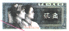

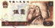
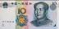
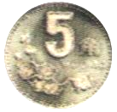

（ ）元（ ）角 （ ）元（ ）角
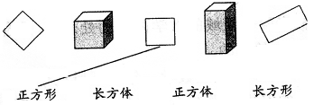
6.连一连

四、在正确答案下面画“√”（8分）
1.哪道题的得数是七十多？
64+4 | 64+6 | 64+8
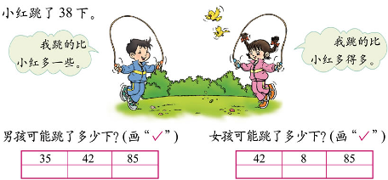
2.

3.买1辆13元的玩具汽车，应该付下面哪两张人民币？
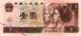 | 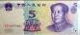 | 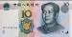

五、操作题（7分）
1.一边听老师报，一边画“√”记录。
晴天
阴天
雨天

2.根据上面的记录填表。
天气 | 晴天 | 阴天 | 雨天 | 一共
天数

六、解决实际问题（10+5+5+9＝29分）
1.
（1） （2）
 |  | 合 计
9辆 | 24辆 | （ ）辆
 |  | 合 计
6辆 | （ ）辆 | 40辆
有（ ）辆大客车， 一共有（ ）辆汽车，
有（ ）辆小轿车。 其中大客车有（ ）辆。
一共有多少车？ 小轿车有多少辆？
（ ）
（ ）

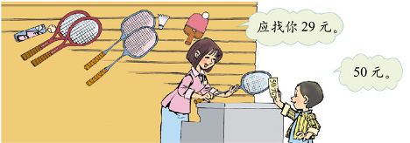
2.

一付羽毛球拍多少元？

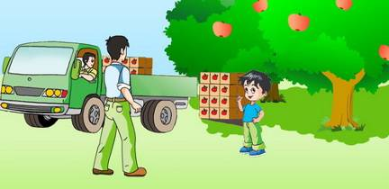
3.
运走36箱，
还剩12箱。

果园里有多少箱 苹果？

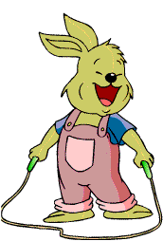
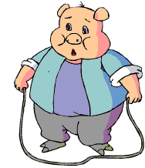
4.

 | 第一次 | 第二次
小 兔 | 46下 | 35下
小 猪 | 24下 | 19下

（1）小兔两次一共跳了多少下？
（ ）
（2）小猪第二次比第一次少跳多少下？
（ ）
（3）小兔和小猪第一次共跳了多少下？
（ ）

小学数学一年级下册期末试卷6
班级 姓名
一、口算。（20分）
40＋30= | 45＋17= | 69－50= | 97－46=
71＋25= | 24－19= | 18＋37= | 96－80=
30＋65= | 19＋36= | 53＋18= | 64＋17=
37＋20= | 57－27= | 49＋49= | 52＋25=
70－20= | 53＋23= | 68－62= | 47－27=
二、列竖式计算。（18分）
84－59= | 46＋27= | 98－89＋72=
100－23= | 59＋41－79= | 92－34－23=
三、填空。（24分）
1、在○里填上“>”、“<”或“=”。（6分）
27＋35○35＋27 | 53－36○54－37 | 34＋24○53－24
48－24○48－23 | 68＋24○75＋15 | 76＋24○53＋35
2、在（ ）里填上合适的单位。（6分）
①铅笔长约17（ ）。 | ②大树高约15（ ）。
③毛巾长约60（ ）。 | ④足球场长约80（ ）。
⑤小明的身高大约是1（ ）25（ ）。
3、在（ ）里填上合适的数。(8分)
①5个十和9个一合起来是（ ）。
②一个两位数，十位数字比8大，个位数字比1小，这个两位数是（ ）。
③一个一个地数，90前面的一个数是（ ），后面一个数是（ ）。
④这两幅图各表示多少钱？

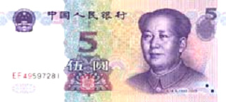
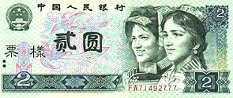
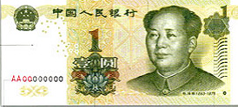
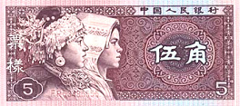
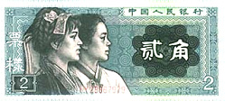

（ ）元 （ ）元( )角
⑤比75多15的数是（ ），比89少17的数是（ ）。
4、他们看到的分别是什么？（用线连起来）（6分）

5、选择合适的答案填空。（5分）
①一块橡皮擦5角，一枝铅笔7角，一共要付（ ）。
A 、12元 B 、1元2角 C 、2角
②一个足球32元，怎样付钱刚好合适？（ ）
A 、2张10元，1张5元
B 、1张20元，1张10元，1张2元
C 、3张10元，3张5元
③三个小朋友比赛踢毽子，小明踢了98个，小红踢了100个，小芳得了第二名，小芳踢了（ ）个。
A、97 B、99 C、96
④课外兴趣小组中，体育组有23人，电脑组比体育组多得多，音乐组比体育组少一些，电脑组可能有（ ）人，音乐组可能有（ ）人。
A、79 B、11 C、26
四、实践运用。（31分）
1、比年龄。（4分）
小象说：“我今年3岁。”象妈妈说：“你出生时，我29岁。”象妈妈今年多少岁？

2、买玩具。（12分）
足球 篮球
48元 29元
- 买一个足球和一个篮球共需多少元？

- 一个篮球比一个足球便宜多少元？

- 买一个篮球，付出50元，应找回多少元？

- 自己提问题并解答。

3、跳绳比赛。（8分）
 | 小明 | 小红 | 小军
第一次 | 24 | 28 | 26
第二次 | 30 | 27 | 29
第三次 | （ ） | （ ） | （ ）
合 计 | 98 | 100 | （ ）
（1）小明第三次跳多少下？

（2）小红第三次跳多少下？

（3）小军得了第二名，他的总成绩是（ ）下，小军第三次跳多少下？

4、乘 车。（4分）
每辆车限坐60人。
一 班 | 二 班 | 三 班
53人 | 27人 | 33人
①（ ）班和（ ）班可以同坐一辆车。
②需要（ ）辆车，有（ ）个空座位。

5、数字金字塔。（3分）

